City Water and Glow

(1)

带Lightmap的水

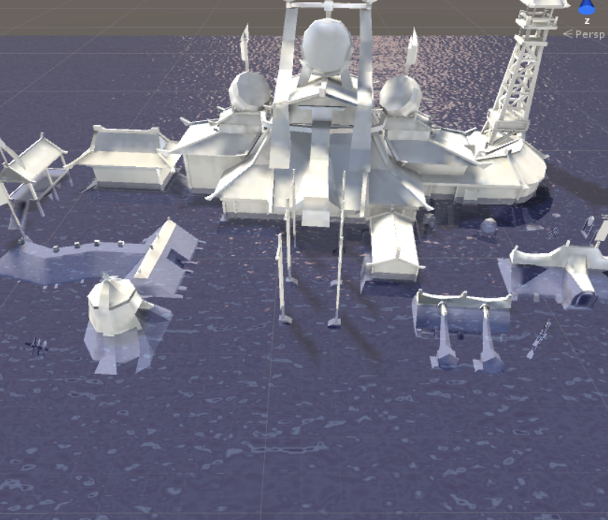

主城用的水和大地图很不同。虫子你做了个。首先支持了被投影（仅支持lightmap，不支持实时影子）。

高度也不会有错。

水的材质的参数：

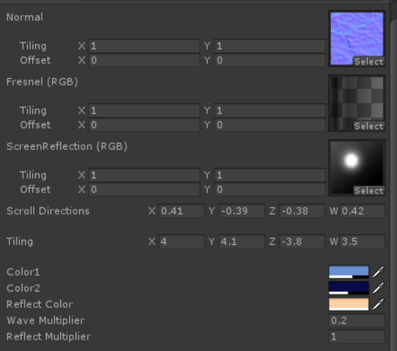

Normal：你懂的。

Fresnel：菲涅尔反射的映射贴图。我直接用了standard asset里的。如果要换的话，导入设置这些地方需要注意：

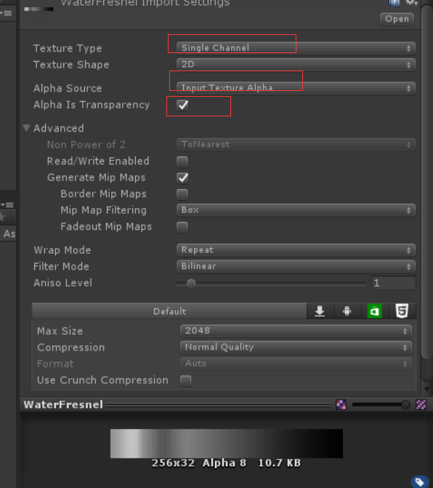

Screen Reflection：目前用了个假的倒影来模拟specular的效果，如果需要用倒影，可以用rendertexture之类的手段，放到这里。（不建议）

Color1,color2, Fresnel的黑白分别对应的颜色。可以带alpha，决定了水的透明度。这是和大地图的关键不同。

大地图的水：

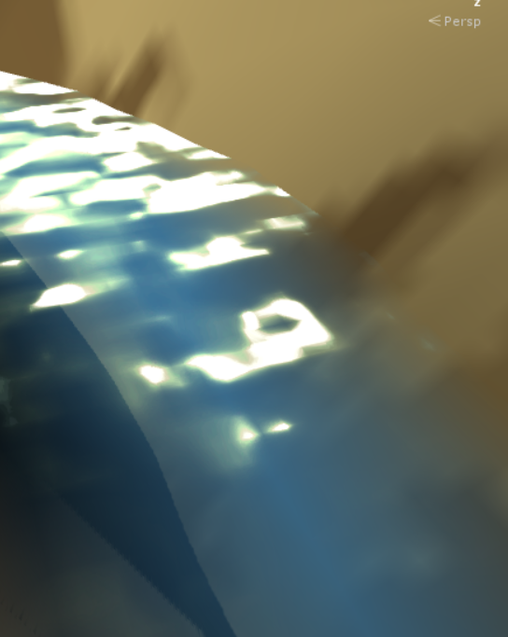

这种随着水深，透明度越来越低的效果。其实不是用depth来实现的（depth虽然也可以实现，但是会相对比较耗。）

而是通过mesh的z坐标实现的。

这种实现方式，对于垂直的岸，是不行的。所以没有这么使用。我看了下主城应该不需要这么细致的效果，看不到。所以直接把透明度放在颜色里。

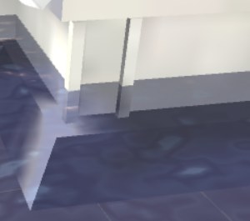

半透明时是这样的。

Reflect color。 “Screen Reflection”对应的颜色。

Wave multiplier：Normal map的强度。

Reflect multiplier：Screen Reflection的强度。

(2)projector影子。

会动的影子用实时的比较耗，所以用projector。

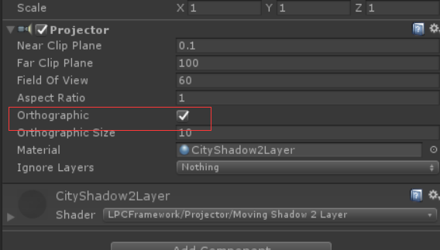

Projector的设置。

目前提供了两种材质。可以在TempPrefabs/ CityWaterAndCloudShadow/ DemoScene

里分别打开看效果

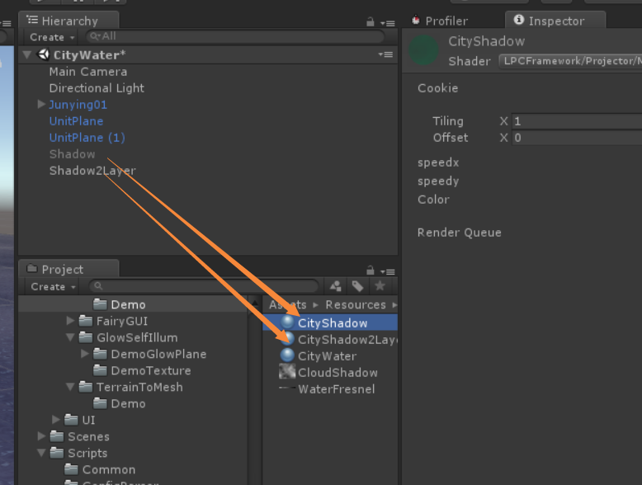

如果CityShadow已经满足需求。建议用这个。